[FIAP- DATA ARCHITECTURE ANALYTICS e NoSQL SOLUTIONS]
Ciência de Dados — [2 SEMESTRE Cp2]
StreamRec
Plataforma de Recomendação com Neo4j, Redis e Python
CP2 — Modelagem em grafo, avaliação do recomendador e análise de desempenho do cache
Integrantes do grupo:
[Paulo Assis] — RM [572172]
Professor: [Thiago Matos Rocco]

Resumo
Este trabalho apresenta a StreamRec, a primeira versão de uma plataforma de recomendação personalizada de filmes. Os relacionamentos entre usuários, filmes e gêneros são modelados como um grafo de propriedades no Neo4j, e sobre ele é construído um recomendador híbrido que combina filtragem colaborativa baseada em usuários com filtragem baseada em conteúdo (gêneros). As recomendações são expostas por uma API REST em FastAPI e armazenadas em um cache Redis (padrão cache-aside, com TTL e invalidação por evento). Uma interface web consome a API.
A solução foi avaliada sob duas óticas complementares. Na qualidade do modelo, uma avaliação offline com holdout de 20% dos filmes curtidos de 120 usuários mostrou que o modelo híbrido obteve os melhores resultados em todas as métricas de acurácia (Precision@10 = 0,020, Recall@10 = 0,078, nDCG@10 = 0,043), com HitRate@10 2,2x maior que o da recomendação aleatória e cobertura de 62% do catálogo, contra 5% do modelo de popularidade.
No desempenho, com 50 requisições simultâneas, o cache elevou a vazão de 36,2 para 266,3 requisições/s (7,4x), reduziu a latência média em 86% e cortou as consultas ao Neo4j de 2.000 para 206 (−90%). Uma simulação de acessos indicou que o TTL de 300 s reduz pela metade a carga no banco (hit ratio de 51%), mantendo a recomendação servida com idade média de 75 s.
Palavras-chave: sistemas de recomendação; filtragem colaborativa; banco de dados em grafo; Neo4j; cache; Redis; FastAPI; avaliação offline.

1. Introdução

1.1 Contexto e problema de negócio
Uma empresa de streaming deseja uma primeira versão de uma plataforma de recomendação personalizada. O sistema deve analisar os relacionamentos entre usuários, filmes e gêneros para identificar interesses, atender vários usuários simultaneamente e reduzir o número de consultas feitas diretamente ao banco de dados. A arquitetura exigida usa Neo4j (armazenamento e análise dos relacionamentos), Redis (cache), Python (aplicação) e FastAPI (serviços HTTP), próxima do que se usa em aplicações reais.
Do ponto de vista de ciência de dados, o problema tem duas partes: (i) um problema de modelagem, que é prever quais filmes um usuário tende a gostar a partir do histórico de interações; e (ii) um problema de engenharia de dados, que é servir essas previsões com baixa latência e custo controlado.

1.2 Objetivos
A API desenvolvida é capaz de:
- cadastrar usuários;
- cadastrar filmes;
- registrar gêneros;
- registrar filmes assistidos;
- registrar avaliações;
- gerar recomendações personalizadas;
- armazenar recomendações em cache;
- identificar CACHE HIT e CACHE MISS;
- utilizar TTL;
- invalidar cache;
- disponibilizar tudo através de uma API REST;
- realizar testes de desempenho;
- analisar os resultados.

1.3 Perguntas que o trabalho responde
# | Pergunta | Onde é respondida
Q1 | O recomendador em grafo gera recomendações melhores do que modelos de referência simples (popularidade e aleatório)? | Seção 6
Q2 | Quanto o cache reduz as consultas ao banco e a latência quando há muitos usuários simultâneos? | Seção 9
Q3 | Qual o efeito do TTL no equilíbrio entre carga no banco e atualidade da recomendação? | Seção 7.3

1.4 Rastreabilidade dos requisitos
Tabela 1 — Requisitos do enunciado × implementação × evidência
# | Requisito | Implementação | Seção / Print
1 | Cadastrar usuários | POST /users (API e tela de perfis do front-end) | 8 / P5, P14
2 | Cadastrar filmes | POST /movies (API e tela “Adicionar título”) | 8 / P5
3 | Registrar gêneros | POST /genres e POST /movies/{id}/genres | 8 / P5
4 | Registrar filmes assistidos | POST /users/{id}/watched (relação WATCHED) | 8 / P6
5 | Registrar avaliações | POST /users/{id}/ratings (relação RATED, nota 1–5) | 8 / P6, P16
6 | Recomendações personalizadas | Modelo híbrido em Cypher: GET /users/{id}/recommendations | 5, 6 / P7, P15, P17
7 | Armazenar em cache | Redis, chave rec:user:{id}:limit:{n} | 7 / P10
8 | Identificar HIT e MISS | Campo cache, header X-Cache, logs, /cache/stats e indicador no front-end | 7 / P7–P9, P12, P15, P18
9 | Utilizar TTL | 300 s configurável; TTL restante no header X-Cache-TTL; valor escolhido por simulação | 7 / P8, P10
10 | Invalidar cache | Por evento (nota, assistido, novo filme) e manual (DELETE /cache) | 7 / P11, P16
11 | API REST | FastAPI + Swagger em /docs | 8 / P3, P4
12 | Testes de desempenho | benchmark.py (3 cenários) e ApacheBench | 9 / P20, P21
13 | Análise dos resultados | analise_dados.py: EDA, avaliação offline, simulação de TTL e estatística de carga | 4, 6, 7.3, 9 / P19

2. Arquitetura da solução
A solução é composta por quatro containers orquestrados pelo Docker Compose. A API é stateless (não guarda estado em memória): todo o estado fica no Neo4j e no Redis, o que permite escalar horizontalmente com mais workers ou réplicas.
Navegador ── web (nginx :3000) ── /api/* ── api (FastAPI + Uvicorn, 4 workers :8000)
front-end estático │ │
1. GET chave │ │ 2. MISS: consulta Cypher
3. SET + TTL ▼ ▼ escritas (usuários, notas)
┌──────────────────┐ ┌──────────────────────┐
│ Redis 7 :6379 │ │ Neo4j 5.26 :7687 │
│ cache + métricas │ │ grafo (fonte da │
│ TTL / LRU 256 MB │ │ verdade) UI :7474 │
└──────────────────┘ └──────────────────────┘

Tabela 2 — Componentes
Componente | Tecnologia | Responsabilidade
Front-end | HTML/CSS/JS + nginx | Interface no estilo de plataforma de streaming; proxy /api para a API
API | Python 3.12, FastAPI, Uvicorn | Endpoints REST, validação (Pydantic), estratégia de cache, métricas
Banco em grafo | Neo4j 5.26 | Fonte da verdade; execução do algoritmo de recomendação em Cypher
Cache | Redis 7 | Recomendações com TTL, política LRU e contadores de HIT/MISS/consultas
Análise | pandas, NumPy, Matplotlib | EDA, avaliação offline, simulação e gráficos (scripts/analise_dados.py)

2.1 Atendimento a múltiplos usuários simultâneos
- 4 workers Uvicorn (processos) com endpoints async: enquanto uma requisição espera o banco, o worker atende outras.
- Pools de conexão reaproveitados: Neo4j (50 por worker) e Redis (200 por worker).
- Pipeline no Redis: GET e TTL da chave em uma única ida à rede.
- Métricas no Redis, e não na memória do processo, para ficarem consistentes entre todos os workers.

3. Dados e modelagem em grafo

3.1 Modelo de grafo de propriedades
(:User {id, name, age}) ─[:WATCHED {at, times}]─ (:Movie {id, title, year}) ─[:IN_GENRE]─ (:Genre {name})
(:User) ─[:RATED {score 1..5, at}]─ (:Movie)

Tabela 3 — Nós e relações
Elemento | Tipo | Propriedades | Significado
User | Nó | id (único), name, age | Usuário da plataforma
Movie | Nó | id (único), title, year | Item do catálogo
Genre | Nó | name (único) | Atributo de conteúdo do item
WATCHED | User → Movie | at, times | Feedback implícito (consumo)
RATED | User → Movie | score (1–5), at | Feedback explícito (preferência)
IN_GENRE | Movie → Genre | — | Classificação do item

Relação com a matriz usuário × item. Em sistemas de recomendação clássicos, as interações são representadas por uma matriz R (usuários × filmes), em geral muito esparsa. O grafo é uma representação equivalente e mais econômica: cada nota é uma aresta RATED, e os valores ausentes simplesmente não existem. As consultas de recomendação viram travessias locais a partir do usuário (usuário → filmes → outros usuários → filmes), cujo custo depende do número de vizinhos percorridos e não do tamanho total da matriz.
Qualidade e integridade: constraints de unicidade em User.id, Movie.id e Genre.name (que também criam índices); avaliar implica assistir (a API cria WATCHED junto com RATED); as notas são validadas entre 1 e 5 (erro HTTP 422 fora disso).

3.2 Base de dados sintética (processo gerador)
Como não havia dados reais disponíveis, foi construída uma base sintética reprodutível (semente 42) por um processo gerador com preferências latentes, para que existam padrões reais a serem descobertos pelo modelo:
- 300 filmes, cada um com 1 a 3 gêneros sorteados entre 12; ano entre 1980 e 2025.
- 200 usuários, cada um com 2 ou 3 gêneros favoritos (variável latente, não gravada no banco).
- Cada usuário assiste de 15 a 40 filmes; 70% das escolhas vêm dos gêneros favoritos e 30% do catálogo inteiro (exploração/ruído).
- 70% dos filmes assistidos recebem nota. Nos gêneros favoritos as notas tendem a ser altas (3, 4 ou 5, com pesos 2:4:4); fora deles, baixas (1, 2, 3 ou 4, com pesos 2:3:3:1).
Como o processo gerador é conhecido, dá para verificar se o algoritmo recupera o sinal de preferência existente. Ao mesmo tempo, os 30% de escolhas aleatórias impõem um teto à acurácia possível.

4. Análise exploratória dos dados (EDA)
Tabela 4 — Estatísticas descritivas da base
Indicador | Valor | Leitura
Usuários / Filmes / Gêneros | 200 / 300 / 12 | Tamanho da base
Relações WATCHED | 5.736 | Feedback implícito
Relações RATED | 4.003 | 70% dos filmes assistidos foram avaliados
Densidade da matriz usuário × filme | 6,67% | Esparsidade de 93,3%
Nota média (desvio-padrão) | 3,81 (1,11) | Viés positivo: usuários avaliam mais o que gostam
Avaliações por usuário | média 20,0, mín. 7, máx. 35 | Nenhum usuário sem histórico após o seed
Avaliações por filme | média 13,3, mín. 2, máx. 27 | Todo filme tem ao menos 2 notas
Gêneros por filme | 2,02 | Itens multi-rótulo
Participação dos 20% filmes mais avaliados | 30% | Popularidade pouco concentrada (ver 4.3)

4.1 Distribuição das notas
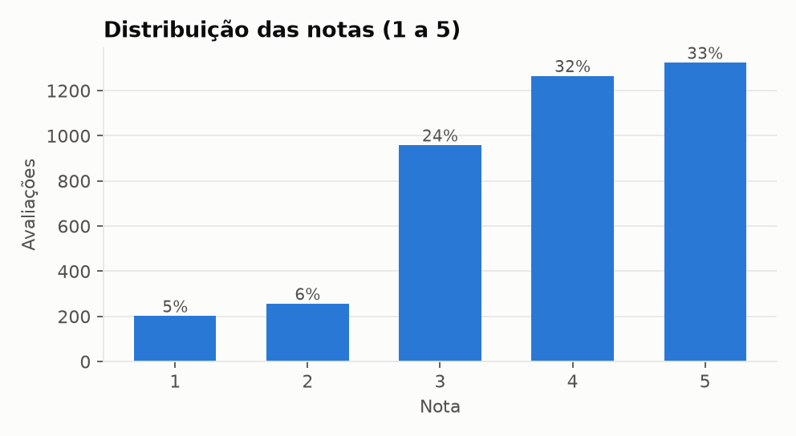
Distribuição das notas
As notas 4 e 5 somam 65% das avaliações, e as notas 1 e 2 apenas 11%. Esse viés positivo é típico de plataformas reais: as pessoas consomem e avaliam mais o que já esperam gostar. Por isso o modelo define “gostou” como nota ≥ 4, o que separa melhor preferência de consumo casual do que usar a média.

4.2 Atividade dos usuários
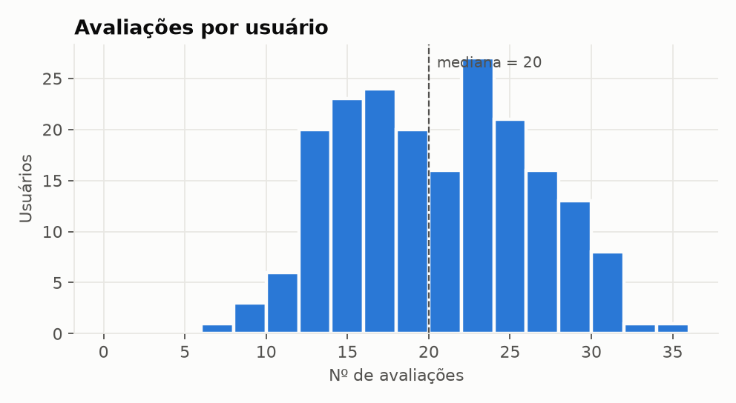
Número de avaliações por usuário
Cada usuário tem entre 7 e 35 avaliações (mediana 20). Não há usuários sem histórico na base carregada, então o cold start (seção 5.5) só aparece para perfis novos criados pela API ou pelo front-end.

4.3 Concentração de popularidade
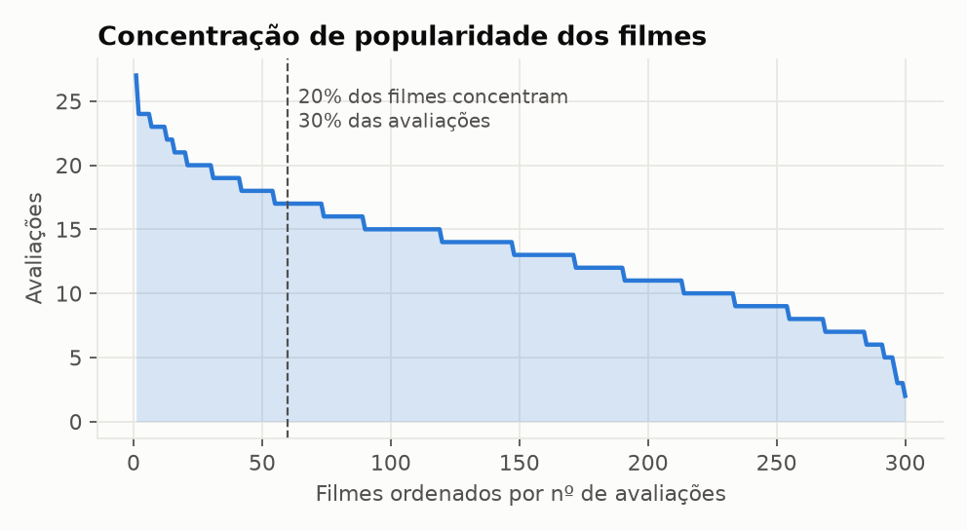
Avaliações por filme, em ordem decrescente
Os 20% de filmes mais avaliados concentram 30% das avaliações. Em plataformas reais essa curva é uma cauda longa acentuada: poucos títulos concentram a maior parte do consumo, em proporções próximas de 80/20. A base sintética é bem mais uniforme, porque os filmes são sorteados dentro dos gêneros com probabilidade igual. Consequência para a análise: o modelo de popularidade é um concorrente mais fraco aqui do que seria em produção, e o viés de popularidade medido na seção 6 tende a ser subestimado.

4.4 Gêneros
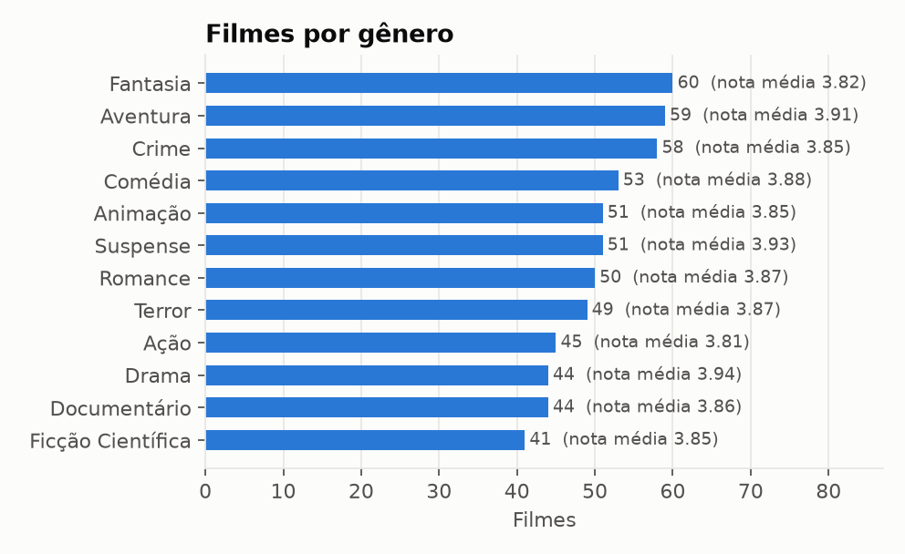
Figura 4 — Filmes por gênero e nota média
Os gêneros estão equilibrados em quantidade de títulos (41 a 60) e em nota média (3,8 a 3,9). Nenhum gênero domina o catálogo, então a afinidade por gênero calculada pelo modelo reflete a preferência de cada usuário e não o tamanho do gênero.

5. Sistema de recomendação

5.1 Formulação
Notação usada nas fórmulas:
- U é o conjunto de usuários, I o de filmes e G o de gêneros.
- r(u,i) ∈ {1..5} é a nota do usuário u para o filme i.
- W(u) é o conjunto de filmes que u assistiu.
- L(u) = { i : r(u,i) ≥ 4 } é o conjunto de filmes de que u gostou.
- G(i) é o conjunto de gêneros do filme i.
Para cada usuário, o objetivo é produzir uma lista ordenada de K filmes ainda não assistidos, ou seja, fora de W(u), com maior chance de estarem em L(u) no futuro.

5.2 Sinal 1: filtragem colaborativa baseada em usuários
Dois usuários são tratados como parecidos quando gostaram dos mesmos filmes. A similaridade é o tamanho da interseção entre os conjuntos de filmes curtidos, uma medida de co-ocorrência:
sim(u, v) = | L(u) ∩ L(v) |
Selecionam-se os 25 vizinhos mais similares, N(u), e cada filme curtido por eles recebe uma pontuação ponderada pela similaridade e pela nota:
score_CF(u, i) = Σ_{v ∈ N(u), i ∈ L(v)} sim(u, v) · r(v, i)

5.3 Sinal 2: filtragem baseada em conteúdo (gêneros)
A afinidade do usuário com cada gênero soma os filmes assistidos daquele gênero, com peso centrado na nota. Assim, notas baixas diminuem a afinidade, e filmes assistidos sem nota contam como sinal fraco:
a(u, g) = Σ_{i ∈ W(u), g ∈ G(i)} w(u,i), w(u,i) = r(u,i) − 2,5 (se avaliou) ou 1 (se só assistiu)
score_CB(u, i) = 2 · Σ_{g ∈ G(i), a(u,g) > 0} a(u, g)

5.4 Combinação híbrida e ranking
s(u, i) = score_CF(u, i) + score_CB(u, i) + 5 · r̄(i), i ∉ W(u)
O termo r̄(i) é a nota média global do filme e funciona como termo de qualidade: entre candidatos com afinidade parecida, prefere títulos bem avaliados. A lista final contém os K filmes de maior s(u,i). Cada item traz o campo reasons (usuarios_similares e/ou genero_favorito), o que torna a recomendação explicável. O front-end mostra isso como “fãs parecidos” ou “seu gênero”.
Hiperparâmetros: limiar de gosto (nota ≥ 4), número de vizinhos (25), peso do conteúdo (2) e peso da qualidade (5). Os valores foram escolhidos por heurística e não por otimização. A seção 11 propõe ajustá-los com busca em grade sobre a métrica nDCG.

5.5 Cold start
Um usuário sem histórico não tem vizinhos nem afinidades. Nesse caso a API devolve os filmes populares que ele não viu, ordenados por:
pop(i) = r̄(i) · log10(n(i) + 1), com n(i) ≥ 3 avaliações
O fator logarítmico amortece o efeito do volume de avaliações. Um filme com duas notas 5 não supera um filme com nota 4,5 vinda de 25 pessoas.

5.6 Implementação em Cypher
Os dois sinais são calculados em uma única consulta (app/services/recommendation.py), unidos por CALL { … UNION ALL … }. A consulta é montada pela função build_query, o que permite avaliar cada sinal separadamente (seção 6). Trecho do sinal colaborativo:
MATCH (u)-[r1:RATED]->(:Movie)<-[r2:RATED]-(other:User)
WHERE other <> u AND r1.score >= 4 AND r2.score >= 4
WITH u, other, count(*) AS similarity ORDER BY similarity DESC LIMIT 25
MATCH (other)-[r3:RATED]->(rec:Movie)
WHERE r3.score >= 4 AND NOT EXISTS { (u)-[:WATCHED]->(rec) }
RETURN rec, sum(similarity * r3.score) AS score, 'usuarios_similares' AS source

6. Avaliação offline do modelo

6.1 Metodologia
- Amostra: 120 usuários sorteados (semente 42) entre os que curtiram ao menos 5 filmes.
- Holdout por usuário: 20% dos filmes curtidos de cada usuário (no mínimo 1) são escondidos e formam o conjunto de teste T(u). O restante é o treino.
- Sem vazamento e sem alterar a base: para cada usuário, abre-se uma transação no Neo4j, apagam-se as relações RATED/WATCHED dos filmes de teste, geram-se as recomendações de todos os modelos e a transação é desfeita (rollback). Os modelos só “enxergam” o treino, e o banco permanece intacto.
- Modelos comparados (K = 10): o híbrido de produção; seus dois componentes isolados (colaborativo e conteúdo); a popularidade, referência não personalizada; e o aleatório, que dá o piso de comparação.

6.2 Métricas
Tabela 5 — Métricas de avaliação (média entre usuários)
Métrica | Definição | O que mede
Precision@K | |top-K ∩ T(u)| / K | Fração da lista que é relevante
Recall@K | |top-K ∩ T(u)| / |T(u)| | Fração dos itens relevantes que foram recuperados
HitRate@K | 1 se top-K ∩ T(u) ≠ ∅, senão 0 | Usuários com pelo menos um acerto
nDCG@K | DCG / IDCG, com DCG = Σ 1/log2(posição+1) nos acertos | Acerto ponderado pela posição no ranking
Cobertura | itens distintos recomendados / tamanho do catálogo | Diversidade: quanto do catálogo o modelo usa
Viés de popularidade | popularidade média recomendada / média do catálogo | Tendência a recomendar sempre os mesmos títulos
Os intervalos de confiança de 95% usam aproximação normal: média ± 1,96 · s / √n.

6.3 Resultados
Tabela 6 — Desempenho dos modelos (K = 10, n = 120 usuários)
Modelo | Precision@10 | Recall@10 | nDCG@10 | HitRate@10 | Cobertura | Viés pop. | Latência
Híbrido (produção) | 0,020 ± 0,008 | 0,078 ± 0,033 | 0,043 ± 0,019 | 0,18 | 62% | 1,27x | 76 ms
Colaborativo | 0,016 ± 0,007 | 0,064 ± 0,030 | 0,041 ± 0,021 | 0,15 | 70% | 1,27x | 44 ms
Conteúdo (gênero) | 0,020 ± 0,008 | 0,068 ± 0,029 | 0,042 ± 0,020 | 0,17 | 59% | 1,20x | 58 ms
Popularidade | 0,013 ± 0,006 | 0,058 ± 0,030 | 0,040 ± 0,021 | 0,13 | 5% | 1,57x | 157 ms
Aleatório | 0,008 ± 0,005 | 0,034 ± 0,023 | 0,017 ± 0,010 | 0,08 | 98% | 0,97x | 0 ms
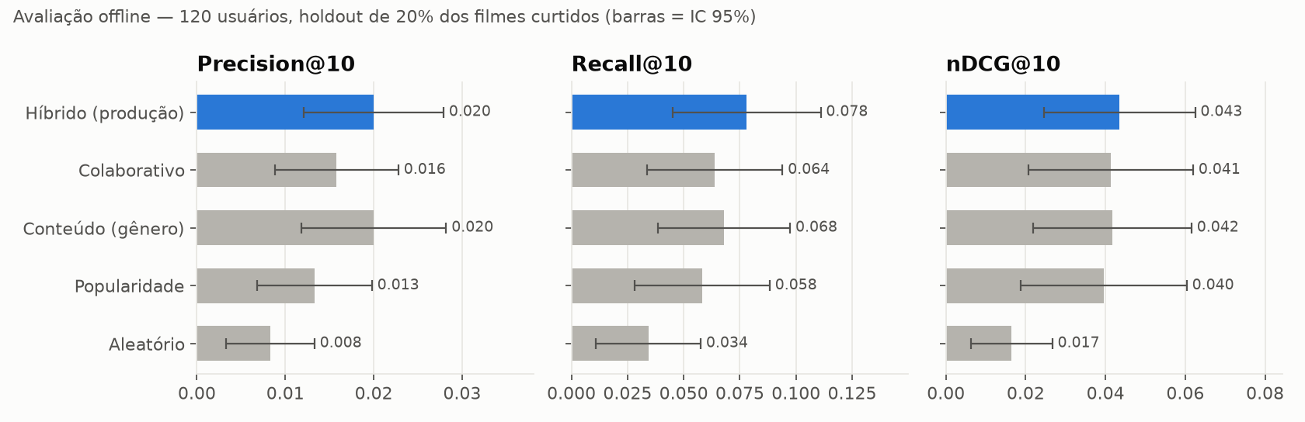
Comparação dos modelos: barras de erro indicam o IC 95%

6.4 Discussão
- O híbrido é o melhor em todas as métricas de acurácia. O HitRate@10 foi 0,18: 18% dos usuários receberam ao menos um filme escondido no top-10. Isso é 2,2x o aleatório e 1,5x a popularidade. O nDCG é 2,6x o do aleatório.
- Combinar os sinais ajuda. O híbrido supera os dois componentes isolados em Recall, nDCG e HitRate, o que indica que colaborativo e conteúdo capturam informações parcialmente diferentes.
- Significância estatística. Com n = 120, os intervalos de confiança entre as variantes personalizadas se sobrepõem, então a vantagem do híbrido sobre os componentes não é estatisticamente conclusiva. A diferença para o aleatório é consistente. Para confirmar os ganhos menores, seriam necessários mais usuários ou validação cruzada.
- Por que os valores absolutos são baixos. Cada usuário tem em média poucos itens de teste (20% de ~10 filmes curtidos, ou seja, cerca de 2). Por isso a Precision@10 tem teto próximo de 0,2. Além disso, o catálogo tem 300 filmes e 30% do consumo sintético é aleatório por construção. Valores dessa ordem são comuns na literatura de avaliação offline de recomendadores.
- Diversidade. O híbrido usa 62% do catálogo, contra 5% da popularidade, que recomenda quase sempre os mesmos títulos. O viés de popularidade do híbrido é moderado (1,27x a média do catálogo).
- Custo computacional. O híbrido levou em média 76 ms por usuário no Neo4j, contra 44 ms do colaborativo sozinho. O modelo mais preciso também é mais caro, e isso justifica o cache: o custo é pago uma vez por usuário a cada janela de TTL, e não a cada acesso.
Resposta à Q1: sim. O recomendador em grafo supera as referências não personalizadas, e o modelo híbrido é o que tem melhor desempenho geral.

7. Estratégia de cache (Redis)

7.1 Padrão cache-aside
A API consulta primeiro o Redis. Se a recomendação existe (CACHE HIT), ela é devolvida sem acessar o Neo4j. Caso contrário (CACHE MISS), é calculada no Neo4j, gravada no Redis com TTL e então devolvida.
GET /users/u1/recommendations?limit=10
└─ Redis: GET + TTL rec:user:u1:limit:10 (pipeline, 1 ida à rede)
├─ encontrou → CACHE HIT → INCR stats:cache:hits → 200 X-Cache: HIT
└─ não achou → CACHE MISS → INCR stats:cache:misses → consulta Cypher no Neo4j
→ SET rec:user:u1:limit:10 <json> EX 300 → 200 X-Cache: MISS

Tabela 7 — Decisões de projeto do cache
Aspecto | Implementação
Chave | rec:user:{user_id}:limit:{limit}. O prefixo por usuário permite invalidar por padrão
TTL | 300 s (variável CACHE_TTL_SECONDS); TTL restante no corpo (ttl_seconds) e no header X-Cache-TTL
HIT/MISS | Campo cache, header X-Cache, log CACHE HIT/MISS, contadores em /cache/stats e indicador no front-end
Bypass | ?use_cache=false ignora o Redis (cache = BYPASS). Usado como grupo de controle nos testes
Memória | maxmemory 256 MB + allkeys-lru: descarta as chaves menos usadas se a memória encher
Top filmes | GET /movies/top também usa cache (60 s), pois é igual para todos os usuários

7.2 Invalidação
Tabela 8 — Eventos que invalidam o cache
Evento | Chaves removidas | Justificativa
Avaliação (POST …/ratings) | rec:user:{id}:* | O histórico mudou; a recomendação do usuário fica obsoleta na hora
Assistido (POST …/watched) | rec:user:{id}:* | Um filme assistido não deve continuar sendo recomendado
Novo filme / novos gêneros | rec:* e top:* | O catálogo mudou; o filme novo pode interessar a qualquer usuário
DELETE /cache/users/{id} e DELETE /cache | do usuário / todas | Invalidação manual ou administrativa
Expiração do TTL | a própria chave | Mudanças indiretas (a nota de um vizinho) aparecem em até 5 min
A remoção usa SCAN + UNLINK em lotes, e não KEYS, para não bloquear o Redis mesmo com milhões de chaves.

7.3 Escolha do TTL: simulação
O TTL define um equilíbrio: TTL maior gera mais HITs e menos carga no banco, mas a recomendação servida fica mais antiga. Para escolher o valor com base em dados, foi feita uma simulação por eventos discretos de 8 horas com 200 usuários. Os acessos de cada usuário seguem um processo de Poisson com taxa sorteada de uma distribuição lognormal (mediana de 8 acessos/h, com alguns usuários muito ativos). Os eventos que invalidam o cache (avaliar/assistir) ocorrem a 1,5/h por usuário.
Tabela 9 — Efeito do TTL (simulação)
TTL (s) | Hit ratio | Consultas ao Neo4j por hora | Idade média da recomendação (s)
0 | 0,0% | 2.024 | 0,0
30 | 12,0% | 1.780 | 1,8
60 | 20,5% | 1.608 | 6,2
120 | 32,0% | 1.377 | 18,6
300 | 50,8% | 996 | 74,6
600 | 64,6% | 717 | 186,1
900 | 71,1% | 585 | 298,2
1800 | 79,7% | 410 | 619,9
3600 | 84,7% | 310 | 1125,2
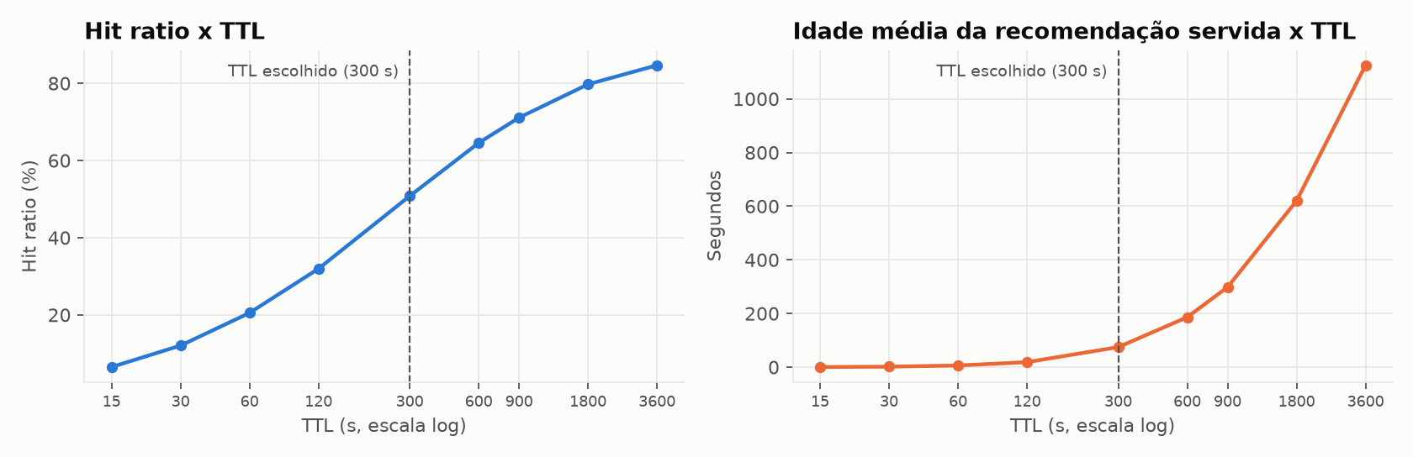
Hit ratio e idade da recomendação em função do TTL (simulação)
Com TTL = 300 s, o hit ratio simulado é 50,8%: as consultas ao banco caem de 2.024 para 996 por hora (−51%), com idade média de apenas 75 s. A partir de ~900 s o ganho de hit ratio desacelera, enquanto a idade cresce quase linearmente. Resposta à Q3: 300 s fica no “joelho” da curva e é um bom ponto de partida. Em produção, o valor deve ser recalibrado com o hit ratio real, exposto em /cache/stats.
Os eventos de invalidação limitam o hit ratio máximo, mesmo com TTL alto: a curva tende a ~85%, e não a 100%. Isso mostra que a invalidação por evento é o que garante a consistência para o próprio usuário, enquanto o TTL controla a defasagem das mudanças indiretas.

8. API REST e interface web

8.1 Endpoints
Tabela 10 — Endpoints da API
Método | Rota | Descrição
GET | /health | Verifica Neo4j e Redis
POST / GET | /users, /users/{id} | Cadastra, lista e detalha usuários (com histórico)
POST | /users/{id}/watched | Registra filme assistido (invalida o cache do usuário)
POST | /users/{id}/ratings | Registra avaliação 1–5 (invalida o cache do usuário)
GET | /users/{id}/recommendations | Recomendações (limit, use_cache=true|false)
POST / GET | /genres | Registra e lista gêneros
POST / GET | /movies, /movies/{id} | Cadastra, lista (filtro por gênero) e detalha filmes
GET | /movies/top | Filmes em alta (com cache de 60 s)
POST | /movies/{id}/genres | Associa gêneros a um filme
GET / POST | /cache/stats, /cache/stats/reset | Métricas de HIT, MISS, hit ratio e consultas ao Neo4j
DELETE | /cache/users/{id}, /cache | Invalidação manual
Códigos de resposta: 201 (criado), 200 (sucesso), 404 (não encontrado), 409 (id duplicado) e 422 (dado inválido). Documentação interativa (Swagger): http://localhost:8000/docs.

8.2 Interface web
O front-end (http://localhost:3000) simula a experiência de uma plataforma de streaming e consome a API por um proxy nginx:
Tabela 11 — Telas do front-end
Tela | Função | Endpoints
Quem está assistindo? | Escolher, criar ou entrar em um perfil por ID | GET/POST /users
Início | Destaque, “Recomendados para você” (com o motivo), Top 10, fileiras por gênero, assistidos | /recommendations, /movies/top, /movies?genre=
Detalhes do título | Assistir, avaliar com estrelas, títulos semelhantes | /watched, /ratings, /movies/{id}
Adicionar título | Cadastrar filme e registrar gênero | POST /movies, POST /genres
Painel do cache | HIT/MISS, hit ratio, consultas ao Neo4j, buscar com ou sem cache, invalidar | /cache/stats, DELETE /cache
Um indicador no canto da tela mostra, a cada carregamento, se a recomendação veio do cache (HIT, verde) ou do banco (MISS, laranja), com o tempo no servidor e o TTL restante. Assim o comportamento do cache fica visível para quem usa o sistema.

9. Testes de desempenho

9.1 Desenho experimental
O objetivo é medir o efeito do cache sob concorrência. A variável independente é o uso do cache, e as variáveis resposta são latência, vazão e número de consultas ao Neo4j. Foram usados dois instrumentos:
- benchmark.py (Python, httpx assíncrono): 2.000 requisições por cenário, 50 simultâneas, distribuídas entre 200 usuários com a mesma sequência sorteada em todos os cenários (semente fixa, para controlar a variabilidade). Cenários: sem cache (grupo de controle, use_cache=false), cache frio (cache vazio no início) e cache quente (cache já preenchido).
- ApacheBench (gerador de carga em C): 2.000 requisições, 50 simultâneas, com e sem cache. É mais leve que o cliente Python e por isso mede melhor o teto da API.
Ambiente: Windows 11, 8 vCPU, 8 GB de RAM, Docker Desktop; Neo4j com 1 GB de heap; Redis com 256 MB; API com 4 workers. Todos os componentes, inclusive o gerador de carga, rodaram na mesma máquina. Por isso vale mais a comparação relativa entre cenários do que os números absolutos.

9.2 Resultados
Tabela 12 — benchmark.py — 2.000 requisições por cenário, concorrência 50 (latências em ms)
Cenário | req/s | Média | Desvio | p50 | p95 | p99 | CV | HIT | MISS | Consultas Neo4j
Sem cache | 22,3 | 2187 | 1820 | 1613 | 5823 | 8369 | 0,83 | 0 | 0 | 2.000
Cache frio | 49,0 | 988 | 1149 | 599 | 3247 | 5580 | 1,16 | 1.794 | 206 | 206
Cache quente | 77,5 | 623 | 624 | 417 | 1835 | 2985 | 1,00 | 2.000 | 0 | 0
Tabela 13 — ApacheBench — 2.000 requisições, concorrência 50 (latências em ms)
Métrica | Sem cache | Com cache (HIT) | Variação
Vazão (req/s) | 36,2 | 266,3 | 7,4x
Latência média | 1382 | 188 | −86%
p50 | 1313 | 149 | −89%
p95 | 2532 | 421 | −83%
p99 | 3063 | 544 | −82%
Máximo | 4200 | 602 | −86%
Falhas | 0 | 0 | —
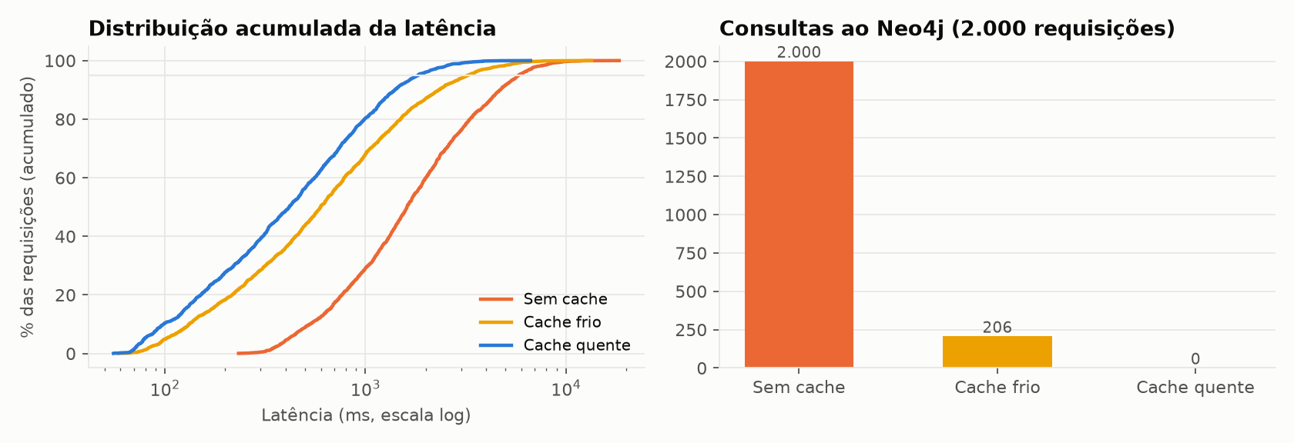
Distribuição acumulada da latência (esquerda) e consultas ao Neo4j por cenário (direita)

9.3 Análise estatística
- Distribuições assimétricas à direita. Em todos os cenários a média é maior que a mediana e o coeficiente de variação fica perto de 1 (de 0,83 a 1,16). A média sozinha engana, por isso o trabalho usa percentis (p50, p95, p99), que são o padrão para SLAs de latência. A curva acumulada (Figura 7) mostra que o cache desloca a distribuição inteira para a esquerda, e não só a média.
- Validação pela Lei de Little (L = λ · W). Multiplicando a vazão pela latência média, obtém-se a concorrência efetiva: 48,8, 48,4, 48,3 nos três cenários. O valor é praticamente igual às 50 conexões simultâneas configuradas, o que confirma que as medições são internamente consistentes.
- Redução de consultas ao banco. Sem cache, cada requisição gera uma consulta ao Neo4j (2.000). Com cache frio foram 206 (−90%), cerca de uma por usuário distinto. Com cache quente, zero. O número de consultas passa a depender do número de usuários distintos por janela de TTL, e não do número de acessos.
- Cache stampede. No cache frio houve 206 MISS para 200 usuários. As 6 consultas extras vêm de requisições simultâneas do mesmo usuário que chegaram antes de a primeira gravar no Redis.
- Gargalos. Sem cache, o Neo4j chegou a ~500% de CPU e é o gargalo. Com cache quente, o gargalo passa a ser o gerador de carga em Python (um único processo). Por isso o ApacheBench, mais leve, mostra ganhos maiores: 7,4x na vazão e −86% na latência média. Em testes de carga é essencial verificar se quem limita o resultado é o sistema ou a ferramenta.
Resposta à Q2: o cache cortou entre 90% e 100% das consultas ao banco, multiplicou a vazão por 7,4 e reduziu a latência em todos os percentis, sem nenhuma falha.

10. Evidências de funcionamento
Esta seção reúne os prints que comprovam a aplicação em execução. Antes de começar, rode docker compose up -d --build e o seed. Os ids u1 a u200 e m1 a m300 já existem.

10.1 Ambiente e API
PRINT 1 — Status das imagens do docker (api/neo4js)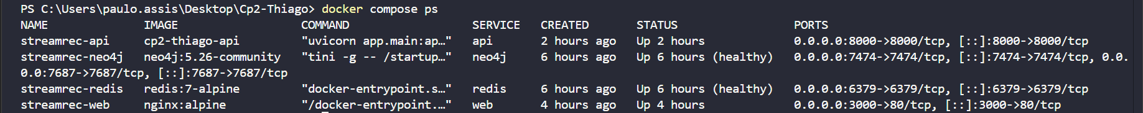

PRINT 2 — Carga da base (seed)
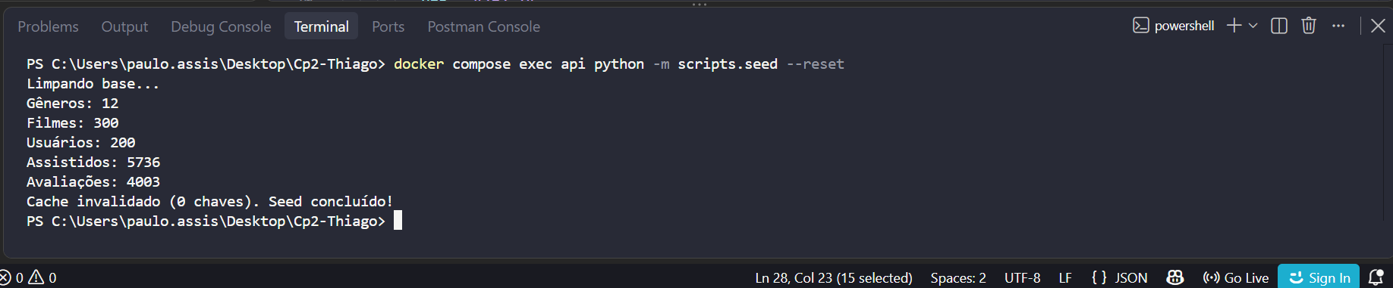

PRINT 3 — Health check
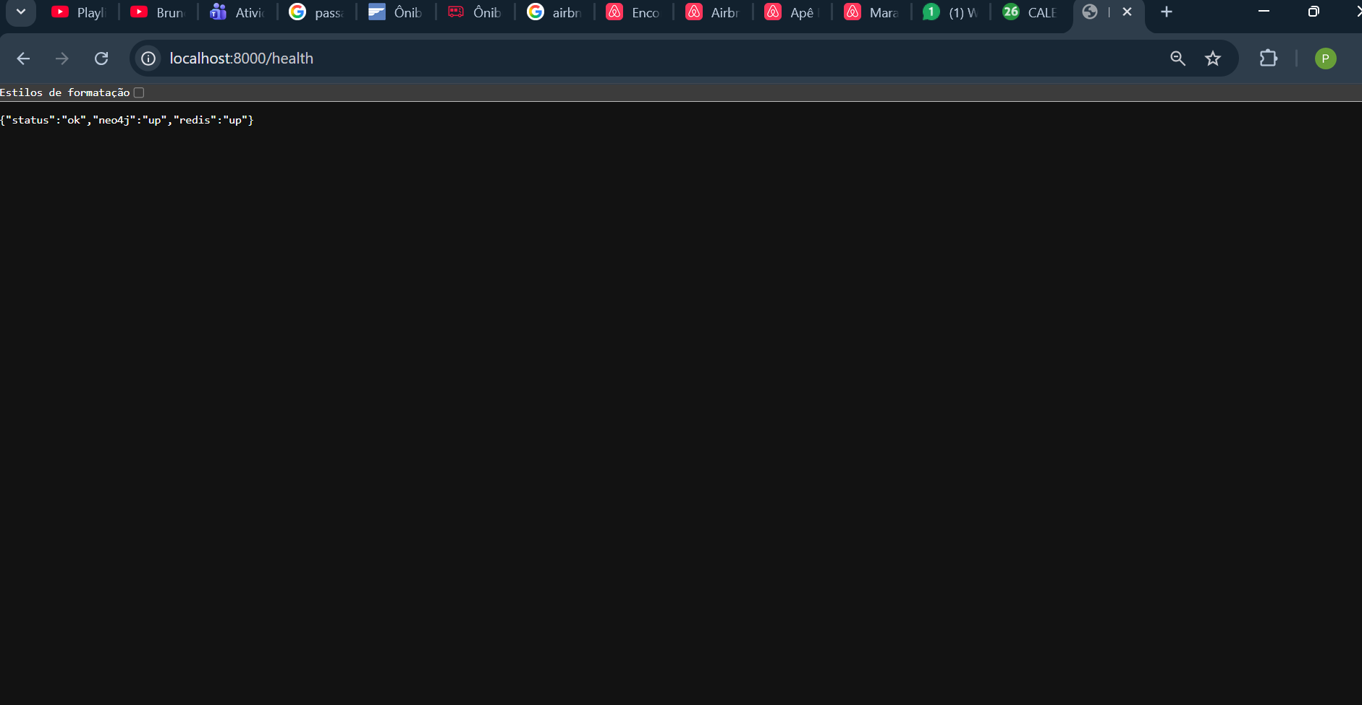

PRINT 4 — Swagger
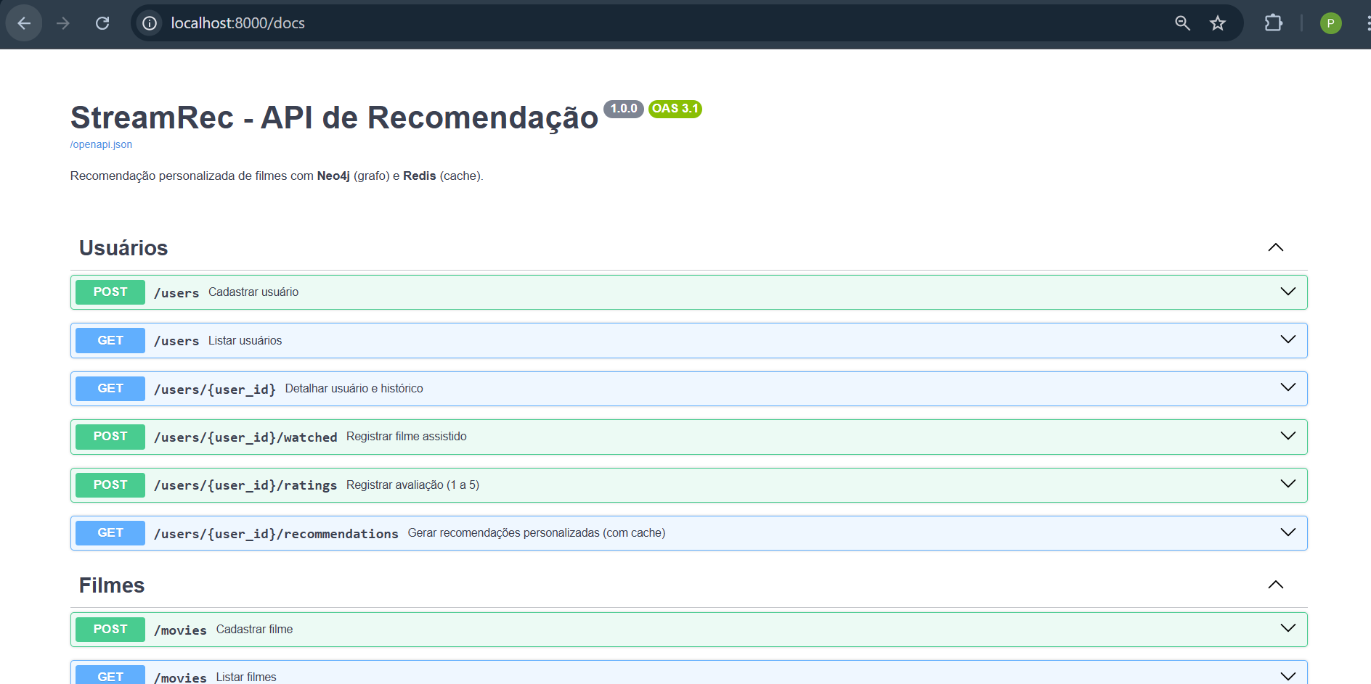 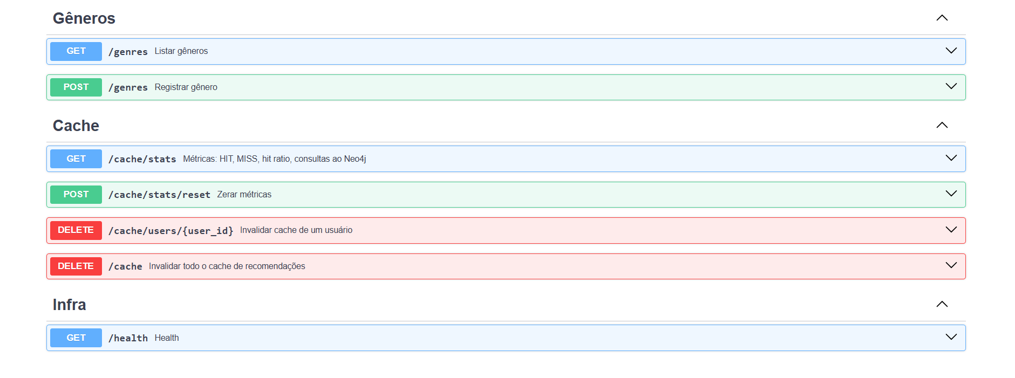 [ Cole o print aqui ]

5-Cadastros: usuário, gênero.
Mesmo processo do cadastro de filmes porém na seção de usuário/ gênero.

PRINT 6 — Inserção de filme API
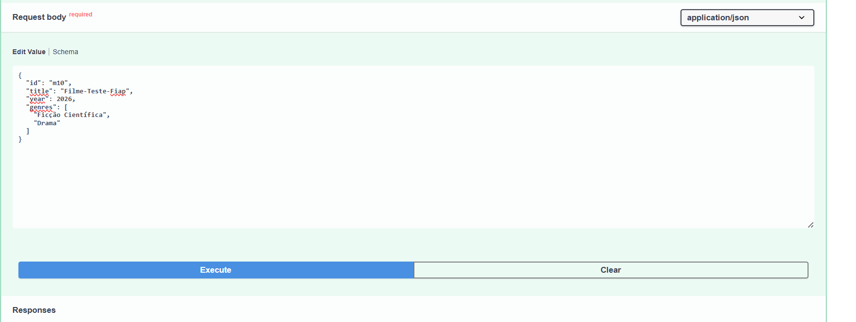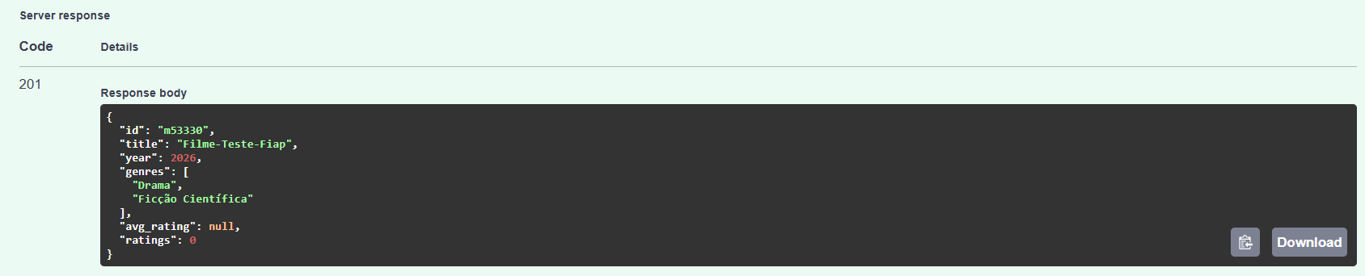

10.2 Recomendação, cache, TTL e invalidação
PRINT 7 1ª chamada (CACHE MISS)
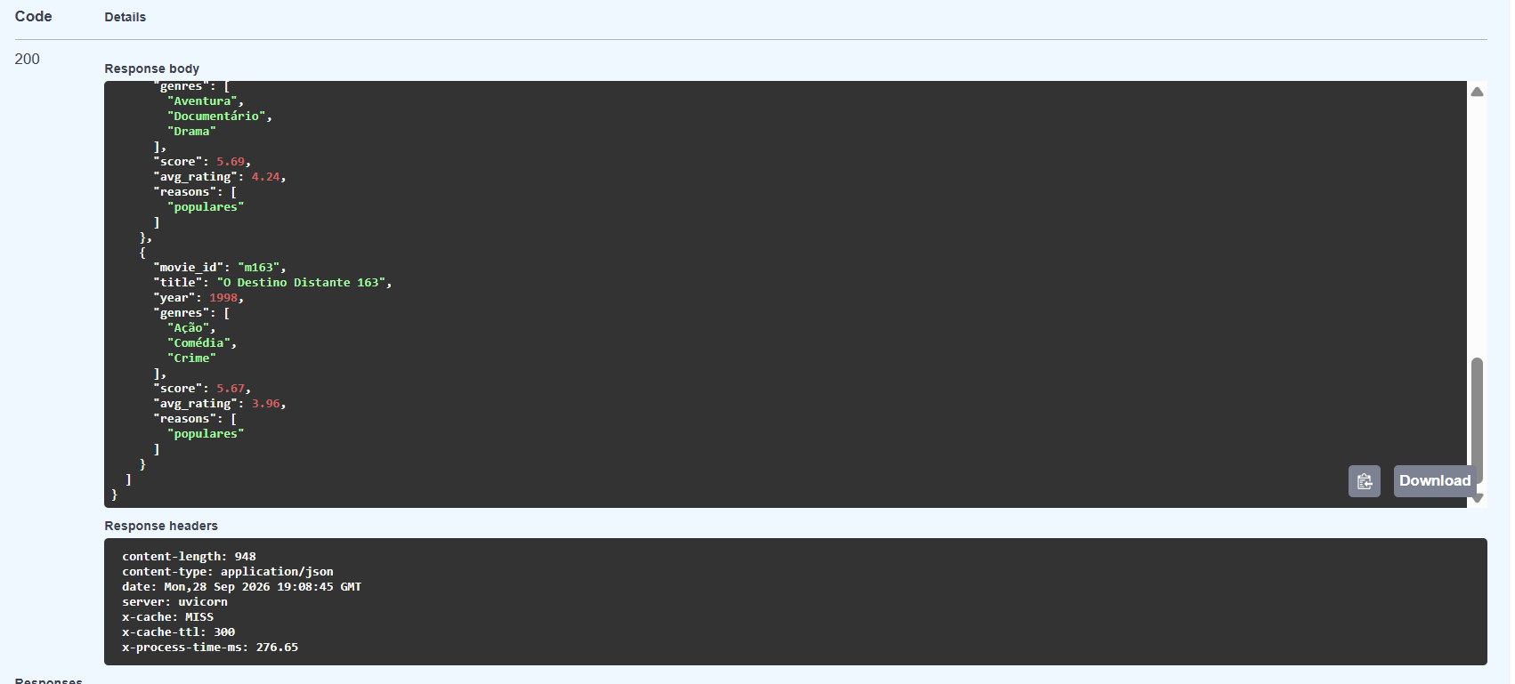

PRINT 8 2ª chamada (CACHE HIT)
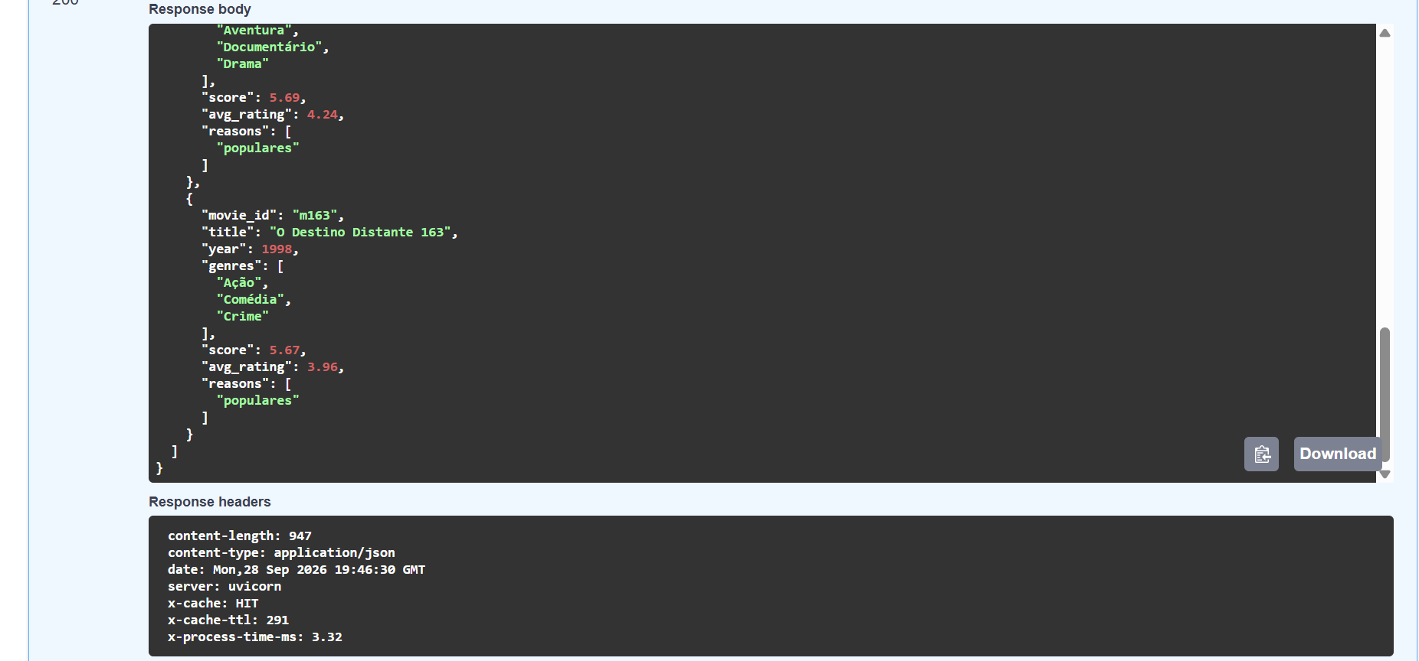

PRINT 9 — Logs da API
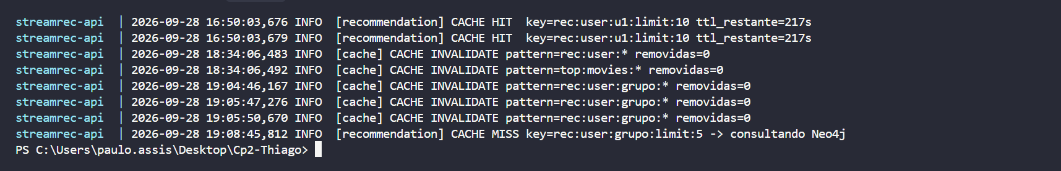

PRINT 10 — Métricas do cache
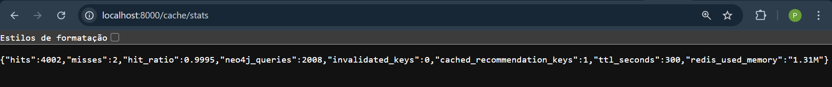

10.3 Grafo no Neo4j
PRINT 12 — Grafo do usuário no Neo4j Browser
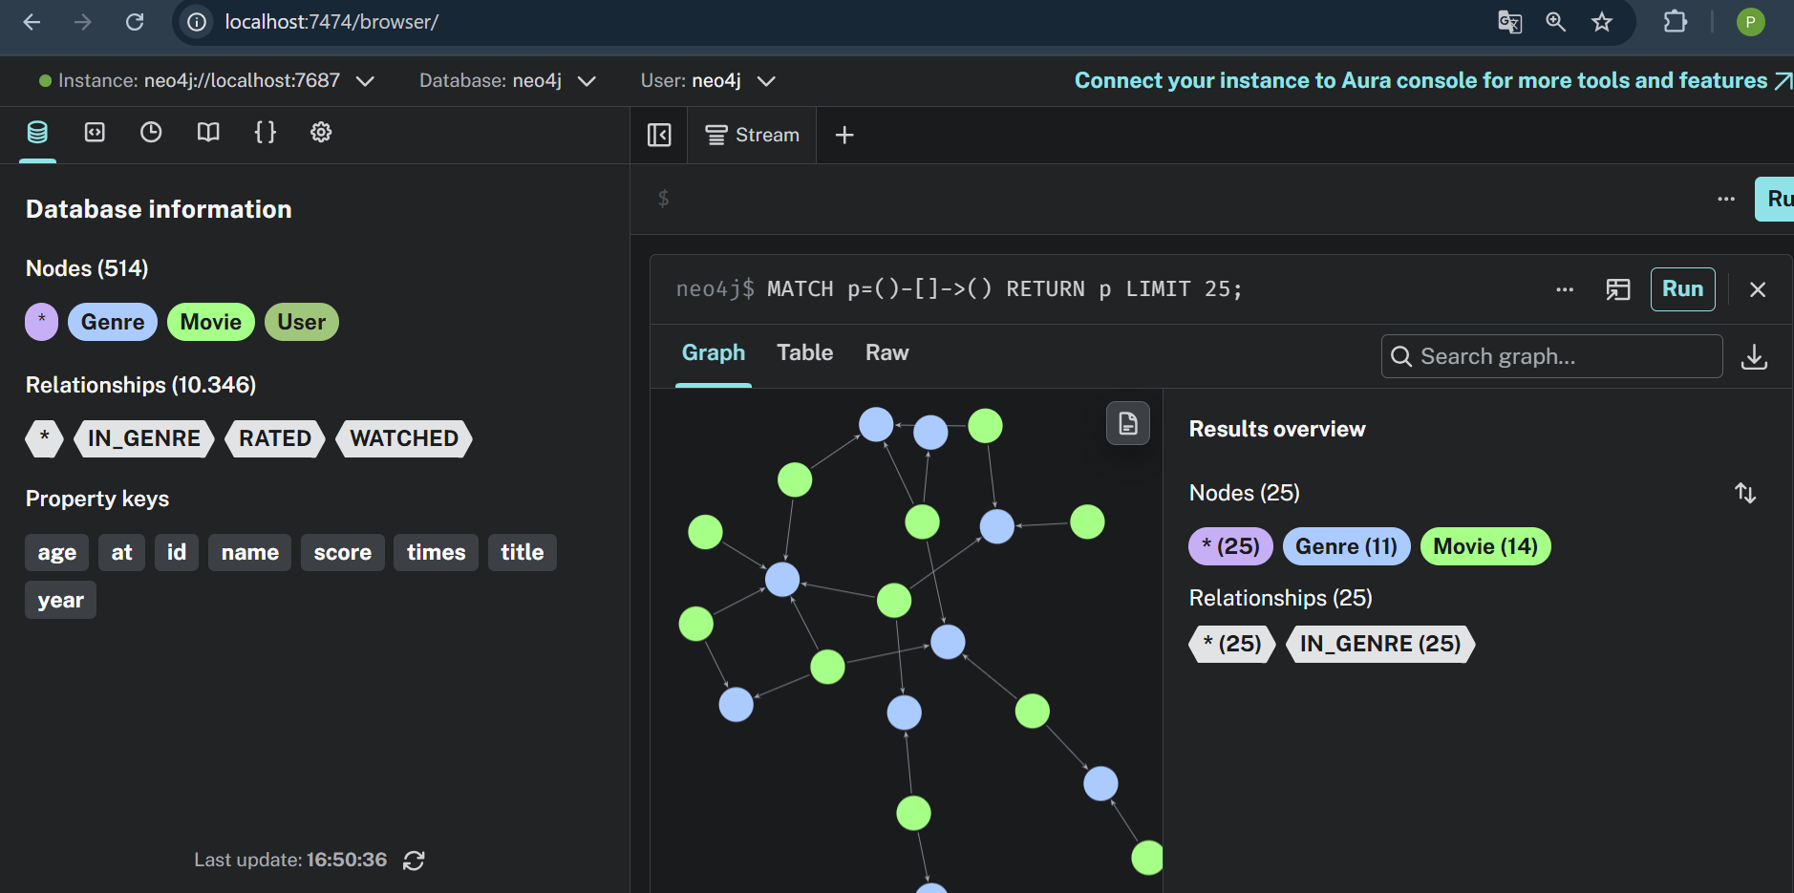

10.4 Interface web
PRINT 13 — Tela de perfis


PRINT 14 — Início com recomendações e indicador de cache
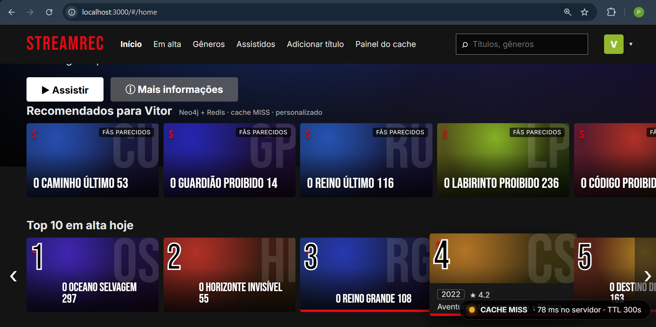

PRINT 15 — Avaliação pelo front-end


PRINT 18 — Painel do cache no front-end
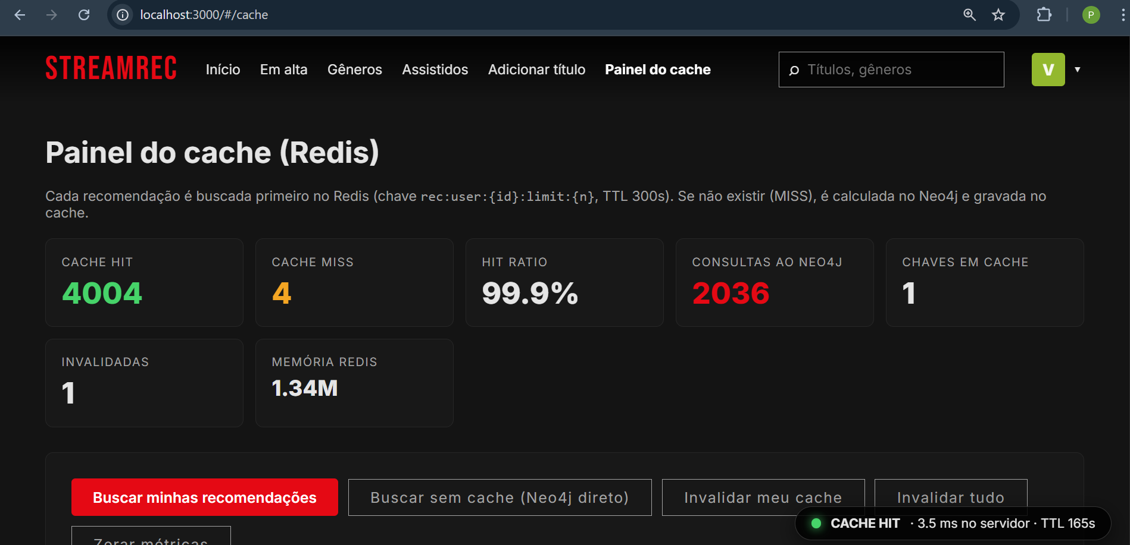

12. Passo a passo para executar localmente
Pré-requisito: Docker Desktop instalado e aberto. Execute os comandos na pasta raiz do projeto (no PowerShell do Windows).
Passo 1 — Subir o ambiente (Neo4j, Redis, API e front-end):
docker compose up -d --build
docker compose ps
Passo 2 — Carregar a base de dados:
docker compose exec api python -m scripts.seed --reset
Passo 3 — Acessar:
O quê | Endereço
Front-end StreamRec | http://localhost:3000
Swagger (API) | http://localhost:8000/docs
Neo4j Browser (neo4j / streaming123) | http://localhost:7474
Passo 4 — Demonstração ponta a ponta pela API (MISS → HIT → invalidação):
docker compose exec api python -m scripts.demo_flow
Passo 5 — Testes de desempenho:
docker compose run --rm --no-deps -v "${PWD}/results:/code/results" api python -m scripts.benchmark --base-url http://api:8000 --requests 2000 --concurrency 50
powershell -ExecutionPolicy Bypass -File .\scripts\ab_compare.ps1 -N 2000 -C 50
Passo 6 — Análise de dados (EDA, avaliação offline, simulação de TTL e gráficos; rode depois do benchmark):
docker compose run --rm --no-deps -v "${PWD}/results:/code/results" api python -m scripts.analise_dados
As saídas ficam em results/: analise_dados.md, analise_dados.json, benchmark_latest.*, ab_latest.txt e os gráficos em results/graficos/.
Passo 7 — Parar: docker compose down (use -v para apagar também os dados).

12.1 Estrutura do projeto
Cp2-Thiago/
├── app/ API FastAPI
│ ├── main.py config.py database.py cache.py schemas.py
│ ├── services/recommendation.py modelo de recomendação (Cypher) + cache-aside
│ └── routers/ users, movies, genres, cache_admin
├── web/public/ front-end (index.html, css/, js/) + web/nginx.conf
├── scripts/
│ ├── seed.py gerador da base sintética
│ ├── analise_dados.py EDA, avaliação offline, simulação de TTL, gráficos
│ ├── benchmark.py teste de carga (3 cenários)
│ ├── ab_compare.ps1 / .sh ApacheBench com x sem cache
│ ├── demo_flow.py demonstração ponta a ponta
│ └── locustfile.py teste de carga com Locust (opcional)
├── results/ resultados e gráficos
├── docs/ documentação em Markdown
├── docker-compose.yml Dockerfile requirements.txt README.md

13. Conclusão
O trabalho entregou uma plataforma de recomendação completa que atende aos 13 requisitos do enunciado e usa as quatro tecnologias exigidas, com uma interface web e um conjunto de análises reprodutíveis.
- Q1 (qualidade): o recomendador híbrido em grafo superou a popularidade e o aleatório em todas as métricas de acurácia (HitRate@10 2,2x o aleatório) e manteve cobertura de 62% do catálogo, sendo também explicável.
- Q2 (desempenho): com 50 acessos simultâneos, o cache aumentou a vazão 7,4x, reduziu a latência média em 86% e eliminou de 90% a 100% das consultas ao banco. A Lei de Little confirmou a consistência das medições.
- Q3 (TTL): a simulação indicou que 300 s reduz a carga no Neo4j em ~51%, com recomendações de idade média de 75 s. Com a invalidação por evento, isso concilia consistência para o usuário e economia de recursos.
O principal aprendizado é que a qualidade do modelo e a engenharia de dados estão ligadas: o modelo mais preciso também é o mais caro de calcular, e é a camada de cache que o torna viável para muitos usuários simultâneos.

Referências
AGGARWAL, C. C. Recommender Systems: The Textbook. Springer, 2016.
RICCI, F.; ROKACH, L.; SHAPIRA, B. (ed.). Recommender Systems Handbook. 2. ed. Springer, 2015.
HERLOCKER, J. L. et al. Evaluating collaborative filtering recommender systems. ACM Transactions on Information Systems, v. 22, n. 1, p. 5–53, 2004.
JÄRVELIN, K.; KEKÄLÄINEN, J. Cumulated gain-based evaluation of IR techniques. ACM Transactions on Information Systems, v. 20, n. 4, p. 422–446, 2002.
LITTLE, J. D. C. A proof for the queuing formula L = λW. Operations Research, v. 9, n. 3, p. 383–387, 1961.
ROBINSON, I.; WEBBER, J.; EIFREM, E. Graph Databases. 2. ed. O'Reilly, 2015.
NEO4J. Neo4j Cypher Manual e Neo4j Python Driver Manual. Disponível em: https://neo4j.com/docs/.
REDIS. Redis documentation: caching patterns, EXPIRE e SCAN. Disponível em: https://redis.io/docs/.
FASTAPI. FastAPI documentation. Disponível em: https://fastapi.tiangolo.com/.

